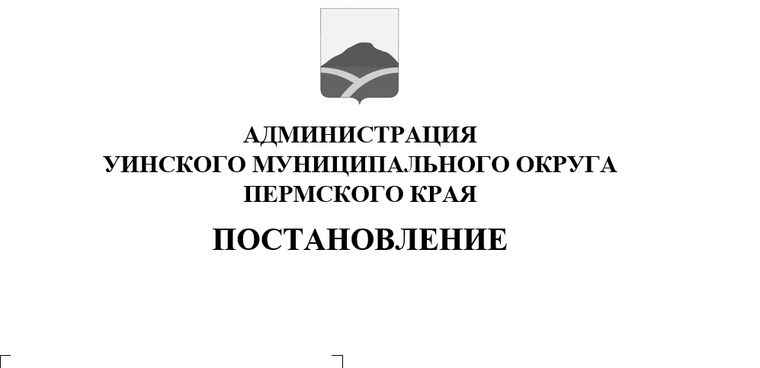
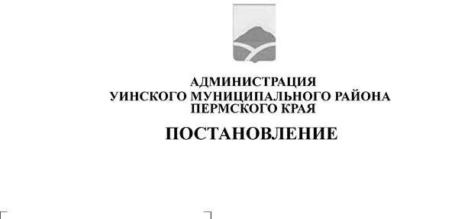
21.05.2026 259-01-01-02-129
О внесении изменений в постановление администрации Уинского муниципального округа от 26.07.2023 № 259-01-03-207 "Об утверждении административного регламента предоставлении отделом архитектуры и градостроительства администрации Уинского муниципального округа муниципальной услуги «Выдача разрешения на строительство объекта капитального строительства (в том числе внесение изменений в разрешение на строительство объекта капитального строительства и внесение изменений в разрешение на строительство объекта капитального строительства в связи с продлением срока действия такого разрешения»

В соответствии с Федеральным законом от 27.07.2010 № 210-ФЗ «Об организации предоставления государственных и муниципальных услуг», со статьей 31 Устава Уинского муниципального округа Пермского края, а также в целях приведения нормативно - правового акта в соответствие с нормами законодательства, администрация Уинского муниципального округа Пермского края
ПОСТАНОВЛЯЕТ:
1. Внести в постановление администрации Уинского муниципального округа от 26.07.2023 № 259-01-03-207 «Об утверждении административного регламента предоставлении отделом архитектуры и градостроительства администрации Уинского муниципального округа муниципальной услуги «Выдача разрешения на строительство объекта капитального строительства (в том числе внесение изменений в разрешение на строительство объекта капитального строительства и внесение изменений в разрешение на строительство объекта капитального строительства в связи с продлением срока действия такого разрешения)» следующие изменения:
1.1. Внести в административный регламент подпункт 2.2.3. следующего содержания:
«2.2.3. Орган, предоставляющий муниципальную услугу, не вправе требовать от заявителя предоставления на бумажном носителе документов и информации, электронные образы которых ранее были заверены в соответствии с пунктом 7.2 части 1 статьи 16 Федерального закона № 210-ФЗ, за исключением случаев, если нанесение отметок на такие документы либо их изъятие является необходимым условием предоставления муниципальной услуги, и иных случаев, установленных федеральными законами».
1.2. Внести в административный регламент подпункт 2.16.5. следующего содержания:
«2.16.5. Предоставление муниципальной услуги в упреждающем (проактивном) режиме не предполагается».
1.3. Внести в административный регламент подпункт 3.5.5. следующего содержания:
«3.5.5. Результаты предоставления муниципальной услуги в отношении несовершеннолетнего, оформленные в форме документа на бумажном носителе, не могут быть предоставлены другому законному представителю несовершеннолетнего в случае, если заявитель в момент подачи заявления о предоставлении муниципальной услуги выразил письменно желание получить запрашиваемые результаты предоставления муниципальной услуги в отношении несовершеннолетнего лично».
2. Пункт 2.5., разделы 4 и 5 административного регламента исключить.
3. Настоящее постановление вступает в силу с даты размещения в сетевом издании – официальном сайте администрации Уинского муниципального округа Пермского края (http://uinsk.ru).
4. Контроль за исполнением постановления возложить на заместителя главы администрации Уинского муниципального округа.

Глава муниципального округа –
глава администрации Уинского
муниципального округа А.Н. Зелёнкин

